INSTITUTO FEDERAL DE EDUCAÇÃO, CIÊNCIA E TECNOLOGIA DO

RIO GRANDE DO SUL

CAMPUS CANOAS

CURSO TÉCNICO EM INFORMÁTICA INTEGRADO AO ENSINO MÉDIO

LEONardo de araujo lopes

APÊNDICE III

DOCUMENTAÇÃO DO SISTEMA

PLATAFORMA PARA PLANEJAMENTO DE ATIVIDADES E ORGANIZAÇÃO DE REGISTROS DE TESTES DE ROBÓTICA

**Orientadora**: Patricia Nogueira Hubler

Canoas, 23 de junho de 2017

# Proposta de Trabalho de Conclusão de Curso

## Descrição do Problema

Muitos grupos de desenvolvedores se formam, com profissionais iniciantes ou experientes, para realização de projetos, principalmente de pesquisa. Nesse tipo de projeto, durante a etapa de desenvolvimento de um sistema, diversos testes são realizados e, principalmente em projetos de robótica, é essencial documentar todo o processo. Mesmo sendo uma etapa rotineira e comum, não foi localizada uma plataforma gratuita que possa auxiliar na documentação dos testes, o que acaba se tornando, muitas vezes, um obstáculo ao organizar estes documentos para serem consultados pela equipe ou utilizados para divulgação em eventos científicos.

Além da documentação, estes grupos, principalmente os que se utilizam das técnicas de desenvolvimento ágil, também carecem de uma plataforma de fácil utilização com a qual possam planejar e organizar atividades que serão realizadas futuramente pela equipe. Na maioria das técnicas de desenvolvimento também há uma grande necessidade de reuniões, necessitando, frequentemente, da utilização de um calendário para realizar a sistematização dessas conferências.

## Proposta de Solução

Considerando todos os problemas e carências citados na descrição do problema, a proposta é o desenvolvimento de uma plataforma *online* de uso simples que possa atender e auxiliar na organização destes grupos. Atendendo às necessidades na hora de organizar as tarefas, será desenvolvido um quadro de atividades editável compartilhado por toda a equipe, além de uma maneira de marcar reuniões com todos os integrantes. A plataforma também possuirá uma área para registro de documentações de testes, além de possuir uma forma de encontrar, visualizar e editar todas as documentações enviadas anteriormente.

## Objetivo

### Objetivo Geral

O objetivo geral é o desenvolvimento de um sistema que facilite o planejamento de atividades a serem desenvolvidas pelos participantes de projetos de pesquisa, bem como organize o registro de testes realizados para a implementação de projetos de robótica.

### Objetivos Específicos

Os objetivos específicos são:

* Pesquisa bibliográfica sobre soluções existentes que sejam semelhantes à proposta de desenvolvimento;
* Estudo e definição das tecnologias a serem utilizadas na implementação;
* Análise de requisitos sobre o sistema a ser desenvolvido;
* Elaboração da documentação relacionada ao seminário de andamento;
* Implementação da solução proposta;
* Detalhamento do relatório técnico;
* Avaliação e testes da solução desenvolvida.

# Modelo de Requisitos

## Diagrama de Casos de Uso

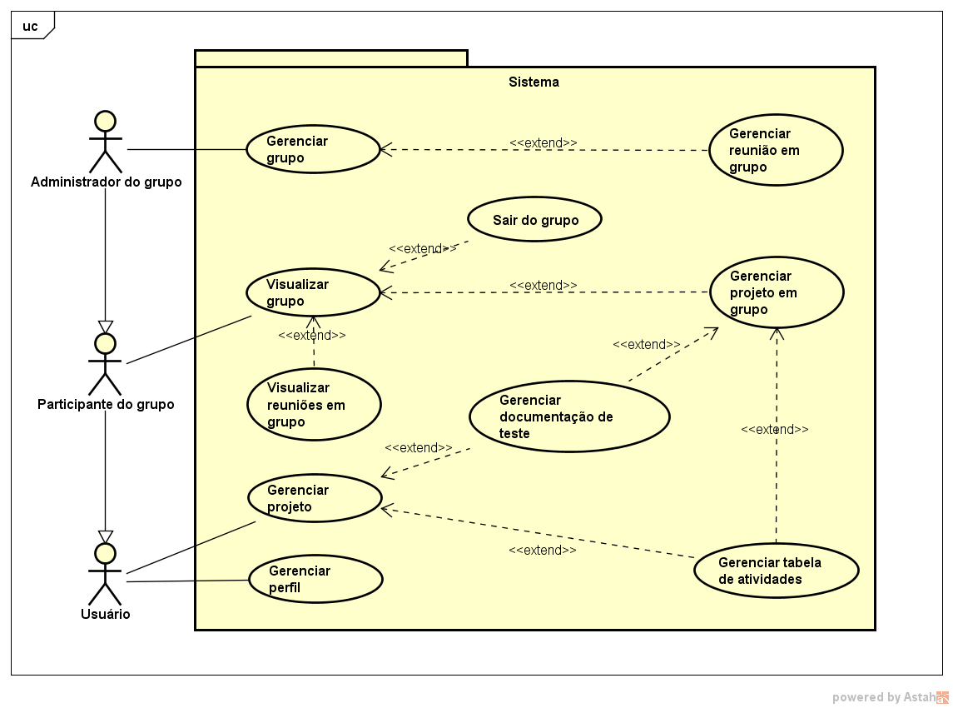

Figura 1 - Diagrama de casos de uso

A fim de atender as funcionalidades observadas na proposta de solução, os casos de uso, que podem ser observados na figura 1, se organizam de forma que o usuário possa gerenciar projetos independentes, gerenciar projetos em um grupo que ele é participante ou administrar um grupo com outros usuários presentes.

Com o objetivo de promover uma maior organização para os usuários, cada grupo e projeto possui sua página específica sendo necessário primeiro o usuário acessá-la para poder visualizar, criar ou alterar documentações, tabelas e etc... Os casos de uso representam os requisitos funcionais a serem implementados pelo sistema e são eles:

* CITA os requisitos funcionais aqui....

## Especificação de Casos de Uso

|  |  |
| --- | --- |
| Código e Nome do Caso de Uso | **CdU01 – Gerenciar perfil** |
| Ator Primário: | Usuário |
| Fluxo Principal de Eventos | P1. O usuário solicita se cadastrar no sistema  P2. O sistema carrega o formulário de cadastro  P3. O usuário preenche os campos  P4. O sistema valida e cadastra os dados |
| Fluxos Alternativos | **A1. Editar perfil**  A1.1. O usuário solicita alterar as informações pessoais  A1.2. O sistema apresenta um formulário com os dados cadastrados  A1.3. O usuário altera as informações  A1.4. O sistema valida e atualiza os dados  **A2. Deletar conta**  A2.1. O usuário solicita deletar a conta  A2.2. O sistema confirma a requisição e exclui a conta  **A3. Visualizar perfil**  A3.1. O usuário solicita visualizar o perfil de um usuário  A3.2. O sistema mostra informações do usuário solicitado  **A4. Entrar**  A4.1. O usuário deslogado solicita entrar em uma conta  A4.2. O sistema apresenta o formulário de login  A4.3. O usuário preenche os campos  A4.4. O sistema verifica e redireciona o usuário para a página inicial  **A5. Sair**  A5.1. O usuário logado solicita deslogar de sua conta  A5.2. O sistema confirma a requisição e desloga o usuário |

|  |  |
| --- | --- |
| Código e Nome do Caso de Uso | **CdU02 – Gerenciar grupo** |
| Ator Primário: | Administrador |
| Fluxo Principal de Eventos | P1. O usuário solicita criar um grupo  P2. O sistema carrega o formulário de cadastro de grupos  P3. O usuário preenche os campos necessários e informa os usuários que quer adicionar ao grupo  P4. O sistema cria o grupo e redireciona o usuário para a página do grupo |
| Fluxos Alternativos | **A1. Alterar grupo**  A1.1. O administrador solicita alterar as informações do grupo  A1.2. O sistema apresenta um formulário com os dados cadastrados  A1.3. O administrador altera as informações  A1.4. O sistema valida e atualiza os dados  **A2. Deletar grupo**  A2.1. O administrador solicita deletar o grupo  A2.2. O sistema confirma a requisição e exclui o grupo |

|  |  |
| --- | --- |
| Código e Nome do Caso de Uso | **CdU03 – Visualizar grupo** |
| Ator Primário: | Participante do grupo |
| Fluxo Principal de Eventos | P1. O usuário solicita visualizar um grupo que ele participa  P2. O sistema carrega e redireciona o usuário para a página do grupo |

|  |  |
| --- | --- |
| Código e Nome do Caso de Uso | **CdU04 – Gerenciar projeto** |
| Ator Primário: | Usuário |
| Fluxo Principal de Eventos | P1. O usuário solicita criar um projeto  P2. O sistema carrega o formulário de cadastro de projetos  P3. O usuário preenche os campos necessários  P4. O sistema cria o projeto e redireciona o usuário para a página do projeto |
| Fluxos Alternativos | **A1. Alterar projeto**  A1.1. O usuário solicita alterar as informações do projeto  A1.2. O sistema apresenta um formulário com os dados cadastrados  A1.3. O usuário altera as informações  A1.4. O sistema valida e atualiza os dados  **A2. Excluir projeto**  A2.1. O usuário solicita excluir o projeto  A2.2. O sistema confirma a requisição e exclui o projeto  **A3. Visualizar projeto**  A3.1. O usuário solicita visualizar o projeto  A3.2. O sistema redireciona o usuário para a página do projeto solicitado |

|  |  |
| --- | --- |
| Código e Nome do Caso de Uso | **CdU05 – Gerenciar projeto em grupo** |
| Ator Primário: | Participante do grupo |
| Fluxo Principal de Eventos | P1. O participante do grupo solicita criar um projeto  P2. O sistema carrega o formulário de cadastro de projetos em grupo  P3. O usuário preenche os campos necessários  P4. O sistema valida os campos, cria o projeto e redireciona o usuário para a página do projeto |
| Fluxos Alternativos | **A1. Alterar projeto**  A1.1. O participante do grupo solicita alterar as informações do projeto em grupo  A1.2. O sistema apresenta um formulário com os dados cadastrados  A1.3. O participante altera as informações  A1.4. O sistema valida e atualiza os dados  **A2. Excluir projeto**  A2.1. O participante do grupo solicita excluir o projeto  A2.2. O sistema confirma a requisição e exclui o projeto  **A3. Visualizar projeto**  A3.1. O participante do grupo solicita visualizar o projeto  A3.2. O sistema o redireciona para a página do projeto solicitado |

|  |  |
| --- | --- |
| Código e Nome do Caso de Uso | **CdU06 – Gerenciar reunião em grupo** |
| Ator Primário: | Administrador do grupo |
| Fluxo Principal de Eventos | P1. O administrador solicita cadastrar uma nova reunião  P2. O sistema carrega o formulário de cadastro de reuniões  P3. O administrador preenche os campos necessários  P4. O sistema confirma a requisição e notifica os participantes por e-mail |
| Fluxos Alternativos | **A1. Alterar reunião**  A1.1. O administrador solicita alterar as informações de uma reunião  A1.2. O sistema apresenta um formulário com os dados da reunião  A1.3. O administrador altera as informações  A1.4. O sistema atualiza os dados e notifica os participantes por e-mail  **A2. Cancelar reunião**  A2.1. O administrador do grupo solicita cancelar e apagar uma reunião  A2.2. O sistema confirma a requisição, cancela a reunião e notifica os usuários participantes por e-mail  **A3. Apagar reunião**  A3.1. O administrador do grupo solicita apagar uma reunião do histórico  A3.2. O sistema exclui a reunião solicitada do histórico |

|  |  |
| --- | --- |
| Código e Nome do Caso de Uso | **CdU07 – Visualizar reuniões em grupo** |
| Ator Primário: | Participante do grupo |
| Fluxo Principal de Eventos | P1. O participante do grupo solicita visualizar as reuniões do grupo  P2. O sistema carrega um histórico de reuniões em grupo |

|  |  |
| --- | --- |
| Código e Nome do Caso de Uso | **CdU08 – Gerenciar documentação de teste** |
| Ator Primário: | Participante do grupo ou usuário |
| Fluxo Principal de Eventos | P1. O usuário solicita cadastrar uma nova documentação  P2. O sistema carrega o formulário de documentos  P3. O usuário preenche os campos  P4. O sistema confirma a requisição e registra o documento |
| Fluxos Alternativos | **A1. Alterar documento**  A1.1. O usuário solicita alterar as informações de um documento  A1.2. O sistema apresenta um formulário com as informações já registradas  A1.3. O usuário altera as informações  A1.4. O sistema confirma a requisição e atualiza os dados  **A2. Excluir documento**  A2.1. O usuário solicita excluir um documento  A2.2. O sistema confirma a requisição e apaga o documento solicitado  **A3. Visualizar documentos**  A3.1. O usuário solicita visualizar os documentos  A3.2. O sistema busca e apresenta os documentos registrados |

|  |  |
| --- | --- |
| Código e Nome do Caso de Uso | **CdU09 – Gerenciar tabela de atividade** |
| Ator Primário: | Participante do grupo ou usuário |
| Fluxo Principal de Eventos | P1. O usuário solicita cadastrar uma nova tabela de atividades  P2. O sistema carrega o formulário de tabelas  P3. O usuário preenche os campos  P4. O sistema cadastra a tabela e redireciona para a página cadastrada |
| Fluxos Alternativos | **A1. Alterar tabela**  A1.1. O usuário solicita alterar as informações de uma tabela  A1.2. O sistema apresenta um formulário com as informações já registradas  A1.3. O usuário altera as informações  A1.4. O sistema confirma a requisição e atualiza os dados  **A2. Excluir tabela**  A2.1. O usuário solicita excluir uma tabela  A2.2. O sistema confirma a requisição e apaga a tabela solicitada  **A3. Visualizar tabela**  A3.1. O usuário solicita visualizar uma tabela  A3.2. O sistema redireciona o usuário para a página da tabela solicitada  **A4. Adicionar atividade**  A4.1. O usuário solicita adicionar uma atividade a tabela  A4.2. O sistema carrega o formulário de atividade  A4.3. O usuário preenche os campos  A4.4. O sistema cadastra a atividade na tabela  **A5. Alterar atividade**  A5.1. O usuário solicita alterar as informações de uma atividade  A5.2. O sistema apresenta um formulário com as informações já registradas  A5.3. O usuário altera as informações  A5.4. O sistema confirma a requisição e atualiza os dados  **A6. Excluir atividade**  A6.1. O usuário solicita excluir uma atividade  A6.2. O sistema exclui a atividade solicitada |

|  |  |
| --- | --- |
| Código e Nome do Caso de Uso | **CdU10 – Sair do grupo** |
| Ator Primário: | Participante do grupo |
| Fluxo Principal de Eventos | P1. O usuário solicita sair de um grupo que ele participa  P2. O sistema confirma a requisição e remove o usuário do grupo |

## Protótipos e Storyboards

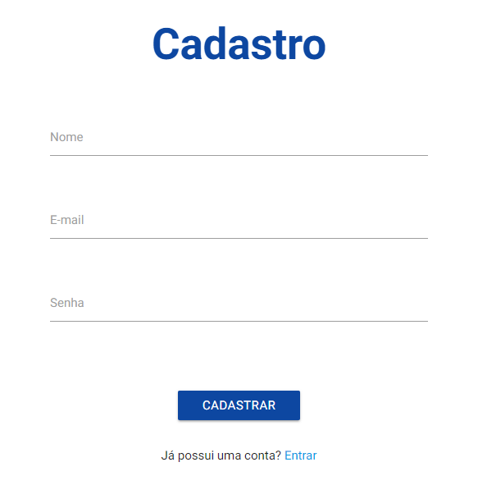

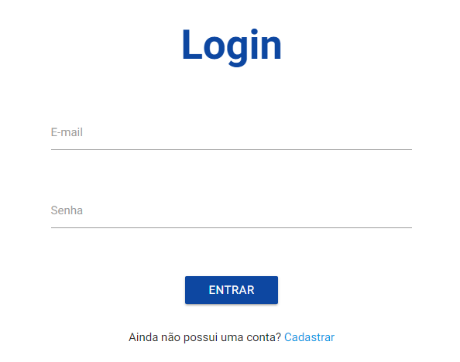

# Modelagem do Sistema

## DIAGRAMAS DE ATIVIDADE

## 

## Modelagem do Banco de Dados

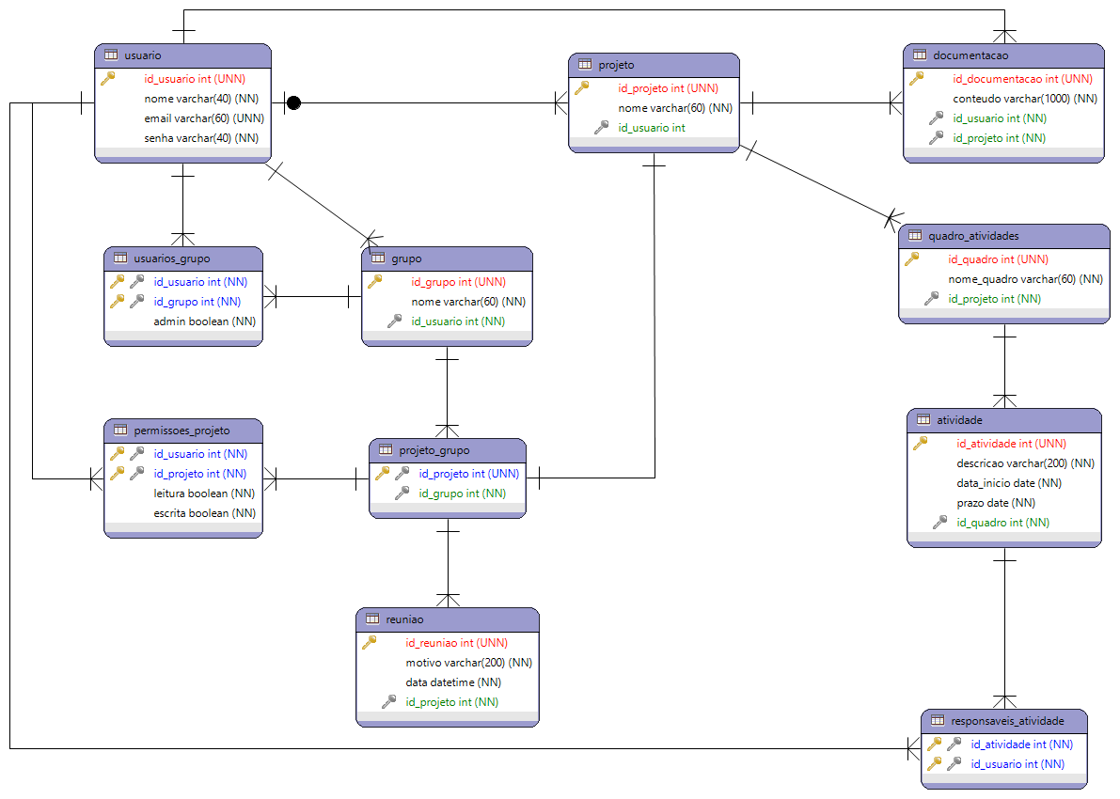

Figura 2 - Diagrama ER de banco de dados

Como pode ser observado na figura 2, o banco de dados foi modelado de maneira que possam ser cadastrados projetos pertencentes a um único usuário ou projetos pertencentes a um grupo, ou seja, a tabela projetos não terá um relacionamento direto com usuário caso se trate de um projeto em grupo, que é definido pela generalização utilizada na tabela “projeto_grupo”. Para projetos em grupos, também será salva uma tabela que relaciona o projeto e todos os usuários do grupo, responsável por armazenar as permissões de cada usuário naquele projeto.

Cada projeto pode ter documentações e tabelas de atividades. As documentações estão diretamente ligadas ao usuário responsável por publicar aquele documento. As atividades de uma tabela possuem um prazo e um grupo de usuário responsáveis por sua realização e estão conectadas à tabela que está conectada ao projeto.

# Proposta de Solução Tecnológica Escolhida

## TECNOLOGIAS ADOTADAS

* HTML - Linguagem de marcação para internet utilizada para construir o esqueleto base de todas as páginas
* CSS - Linguagem de estilização web utilizada para adicionar formatação e alterar estilos de todo o HTML
* Javascript - Linguagem de programação voltada para a internet utilizada principalmente por algumas funções dos *frameworks* utilizados, como menus laterais e etc. - <https://www.javascript.com/>
* JQuery - Biblioteca utilizada para facilitar e simplificar a utilização do Javascript, usada amplamente pelos *frameworks* e para fazer pequenas alterações no HTML - <https://jquery.com/>
* PHP - Linguagem de programação *back-end* para sites utilizada para fazer todo o controle de acesso as páginas bem como a integração com o banco de dados e todas as operações relacionadas (criar, alterar, buscar e deletar) - <http://www.php.net/>
* Materialize - *Framework* para facilitar e padronizar a estilização do CSS nas páginas, além de adicionar animações ao HTML utilizando Javascript com a biblioteca JQuery - <http://materializecss.com/>
* CodeIgniter - *Framework* para PHP responsável por controlar todas as páginas e rotas do site, através do padrão MVC (Modelo – Visão – Controlador), assim como simplificar a utilização do banco de dados e adicionar funcionalidades, como enviar e-mails - <https://codeigniter.com/>
* MySql – Sistema gerenciador de banco de dados responsável por apresentar uma interface para a criação e alteração de bancos de dados, e permitir a sua utilização pelo PHP - <https://www.mysql.com/>

## FERRAMENTAS ADOTADAS

* Atom - Editor de texto utilizado para criar e alterar todos os arquivos contendo códigos de alguma linguagem utilizados no trabalho - <https://atom.io/>
* Xampp – Ferramenta para criação de um servidor local para sites e MySql, utilizado amplamente para testar os avanços realizados e permitir que o PHP possa acessar o MySql local através do servidor criado - <https://www.apachefriends.org/pt_br/index.html>

# Cronograma

|  |  |  |  |  |  |  |  |  |  |  |  |  |
| --- | --- | --- | --- | --- | --- | --- | --- | --- | --- | --- | --- | --- |
| **Atividade** | **Jan** | **Fev** | **Mar** | **Abr** | **Mai** | **Jun** | **Jul** | **Ago** | **Set** | **Out** | **Nov** | **Dez** |
| Definição da proposta |  |  |  |  |  |  |  |  |  |  |  |  |
| Definição do orientador(a) |  |  |  |  |  |  |  |  |  |  |  |  |
| Pesquisa bibliográfica sobre soluções existentes |  |  |  |  |  |  |  |  |  |  |  |  |
| Estudo e definição das tecnologias |  |  |  |  |  |  |  |  |  |  |  |  |
| Elaboração do apêndice II |  |  |  |  |  |  |  |  |  |  |  |  |
| Análise de requisitos |  |  |  |  |  |  |  |  |  |  |  |  |
| Modelagem |  |  |  |  |  |  |  |  |  |  |  |  |
| Implementação da solução proposta |  |  |  |  |  |  |  |  |  |  |  |  |
| Preparação para apresentação na IFCITEC |  |  |  |  |  |  |  |  |  |  |  |  |
| Elaboração dos documentos do seminário de andamento |  |  |  |  |  |  |  |  |  |  |  |  |
| Detalhamento do relatório técnico |  |  |  |  |  |  |  |  |  |  |  |  |
| Entrega da versão final da monografia |  |  |  |  |  |  |  |  |  |  |  |  |
| Apresentação para a banca |  |  |  |  |  |  |  |  |  |  |  |  |